GEZ | KARTA ADRESOWA GMINNEJ EWIDENCJI ZABYTKÓW |  | 3. Miejscowość  RUDZE
- Nazwa  Krzyż przydrożny |  | - Czas powstania  1912 r. | 3. Miejscowość  RUDZE
8. Fotografia z opisem wskazującym orientację albo mapa z zaznaczonym stanowiskiem archeologicznym  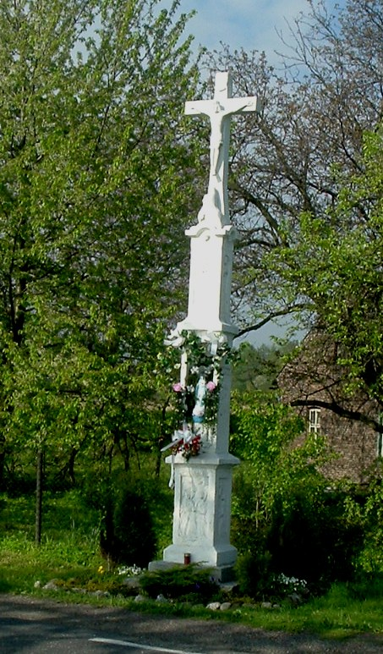  Rudze dz. nr 247/2 |  |  | 4. Adres  32-640 Rudze  dz. nr 247/2
5. Przynależność administracyjna

Województwo MAŁOPOLSKIE

Powiat OŚWIĘCIMSKI

Gmina ZATOR

 |  |  | 6. Formy ochrony
7. Opracowanie karty (autor, data i podpis)

Andrzej Siwek, 27.10.2011.

